第二部分通用技术（共50分）
一、选择题（本大题共13小题，每小题2分，共26分。在每小题给出的四个选项中，只有一个 是符合题目要求的）
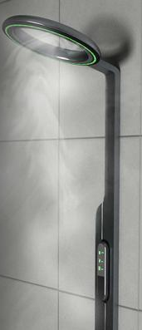
1.如图所示是一款带有喷雾功能的淋浴头，能喷出热腾腾的水雾，使浴室保持适宜温度，避免受凉；通过按键可调节水奖和淋浴水的大小，并使水温控制在50℃以下，防止烫伤；淋浴头的高度和角度可调节。从设计中的人机关系角度分析，下列说法中不正确的是
- 水温控制在50℃以下，实现了人机关系的安全目标
- 使浴室保持适宜温度，实现了人机关系的舒适目标
- 通过按键调节水雾和淋浴水的大小，主要考虑了特殊人群的需求
第1题图
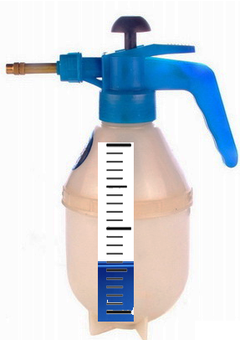
- 淋浴头的高度和角度可调节，考虑了静态的人和动态的人
2.如图所示是一款喷水壶。下列对该喷水壶的评价中不是从功能角度进行评价的是
- 采用优质塑料，无毒无味
- 设有充气装置，使水壶能喷出水柱和水雾
- 设有开关锁定按钮，喷水时不需用手指持续按住开关
- 设有观察窗，可看到壶内的水量
第2题图
3.如图所示是一款人字梯，为了防止展开后滑动，需要在安装孔处安装拉杆。要求人字梯展开和收拢时操作方便，并且收拢后拉杆不伸出梯子。下列拉杆的结构方案中合理的是
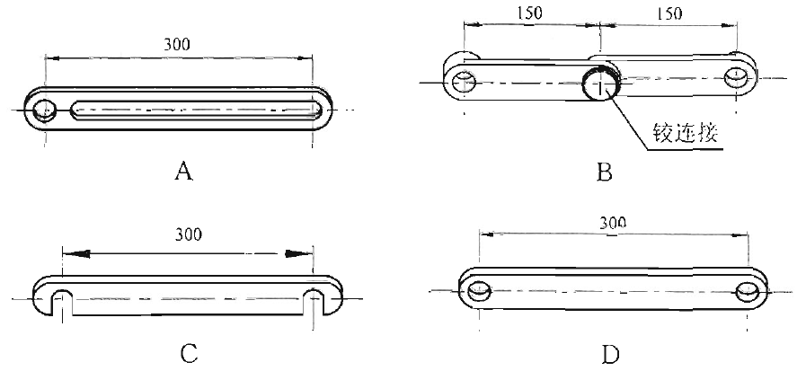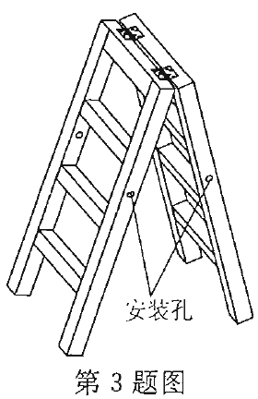
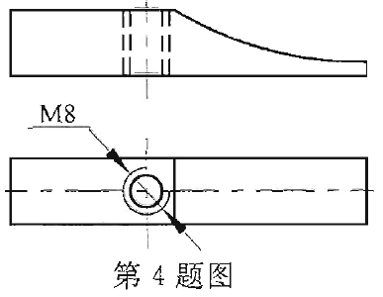
4.在如图所示的小铁锤上加工M8的螺纹孔，下列工具中不需要的是
A.样冲
B.丝锥
C.圆板牙
D.钻头
5.下列锯割操作要领的叙述中不正确的是
A.站位和握锯姿势要正确 B.推拉要有节奏
C.锯程要长 D.推锯和拉锯时要均匀施加压力
6.如图所示是一个模型的轴测图。下列该模型的三视图中正确的是
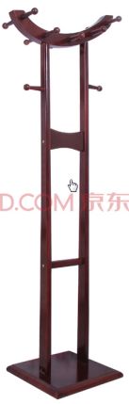
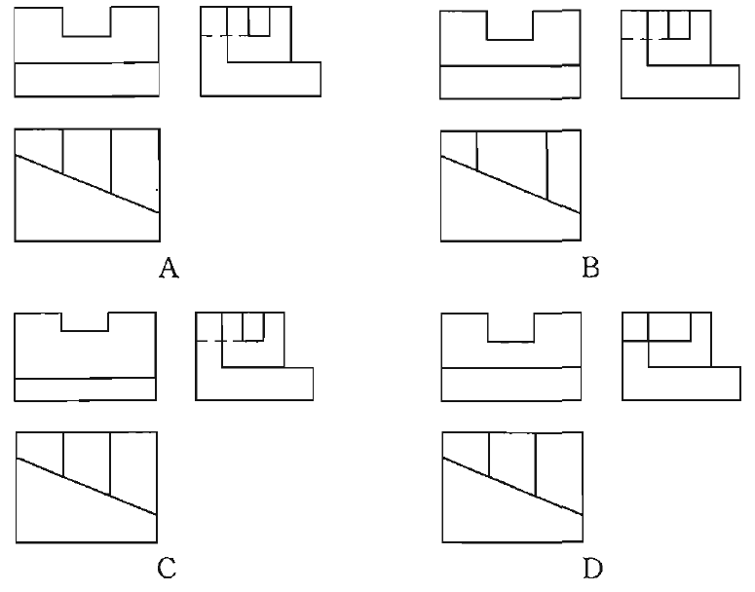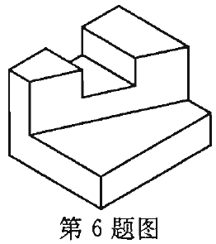
7.如图所示是一款木制衣帽架。为了提髙其稳定性,下列措施中不合理的是
- 增大底座的支撑面积
- 缩小立柱的截面积
- 降低衣帽架的高度
- 缩短衣帽钩伸出的长度
8.如图所示是某垃圾处理厂有机生活垃圾生化处理流程图。下列对该流程的分析中正确的是
第7题图
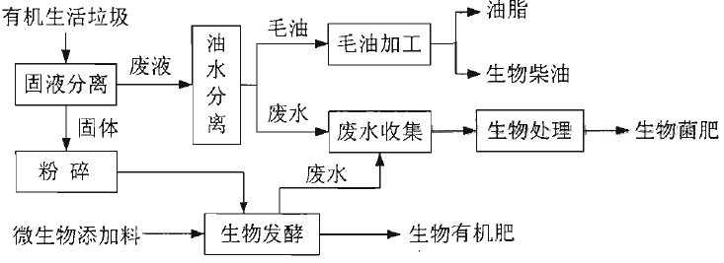
第8题图
- 油水分离环节与粉碎环节是串行工序
- 废水收集环节与生物发酵环节的时序可以颠倒
- 固液分离出来的固体经过加工处理后产出生物柴油
- 废水经过生物处理后产出生物菌肥
9.如图所示是智能家居示意图。通过网络将智能家电、中央空调和安全监控等与计算机连接,构建了高效的住宅设施与家庭事务管理系统，提升了家居的安全性、便利性和舒适性。下列关于该系统的说法中错误的是
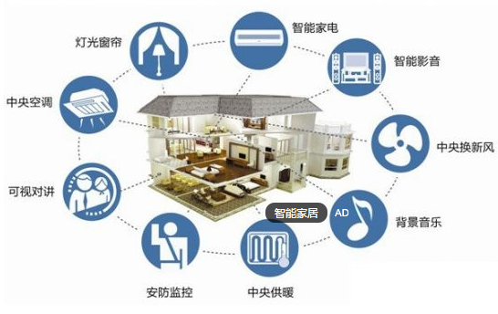
第9题图
- 网络故障会影响该系统对各子系统的管理，体现了系统的整体性
- 该系统能随时了解和处理家中发生的状况，体现了系统的相关性
- 该系统能抵抗外界干扰信号的影响，体现了系统的环境适应性
- 该系统提升了家居的安全性、便利性和舒适性，体现了系统的目的性
10.如图所示是燃油炉窑温度控制系统示意图。工作时，热电偶将检测到的炉内温度信号传送给温控仪与设定温度值比较，温控仪根据温度偏差信号控制电机运行，调节燃油喷嘴的喷油量，使炉内温度稳定在设定温度。该控制系统的被控对象是
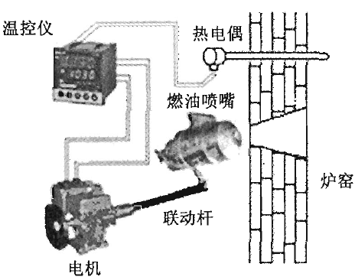
第10题图
A.电机 B.燃油喷嘴 C.炉窑 D.热电偶
11.【加试题】三极管在饱和导通状态时，下列说法中不正确的是
- 发射结和集电结均处于正向偏置状态
- 小功率管的饱和压降小于0. 6V，锗管的饱和压降小于0.3V
- 集电极与发射极之间相当于一个接通的开关
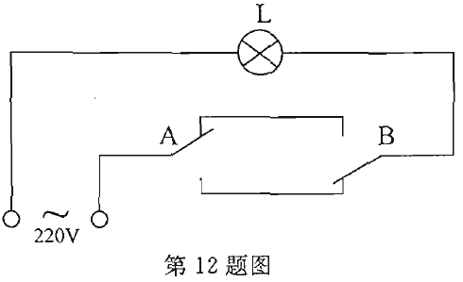
- 集电极电流受基极电流的控制
12.【加试题】如图所示为楼道照明灯的控制电路。用A和B分别表示2个单刀双掷开关的状态，“1”表示开关向上，“0”表示开关向下。用L表示灯的状态，“1”表示灯亮，“0”表示灯不亮。关于该电路的逻辑关系，下列真值表中正确的是
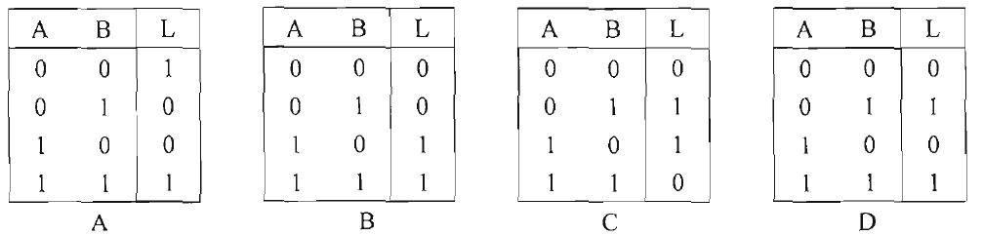
13.【加试题】下列关于使用多用电表进行测量的说法中不正确的是
- 测量电阻的阻值前应先选择量程，再将两表棒短路，转动调零旋钮将电表的读数调零
- 测量二极管的正向电阻时，应将红表棒接二极管的正极，黑表棒接二极管的负极
- 确定光敏传感器质量好坏时，应在不同的光照条件下分别测量其电阻值和通电时的电压值
- 测量直流电压时，红表棒应接高电位，黑表棒应接低电位
二、非选择题（本大题共4小题，第14小题5分，第15小题10分，第16小题3分，第17小题6分，共24分）编辑：浙江省桐乡第一中学 杜宗飞
14.电子替察是现代道路交通安全管理的有效手段,计算机根据雷达探测到的汽车位置变化信号，计算出汽车的行驶速度并判断是否超速，如果超速则启动照相机抓拍，并将拍摄到的图像信息输送到监控中心。请根据上述说明，完成以下任务：
（1）该控制系统的控制方式属于 ▲ 控制（在①开环；②闭环中选择一项，将序号填写在“ ▲ ”处）；
（2）该控制系统的控制手段属于 ▲ (在①手动控制；②自动控制中选择一项，将序号填写在“ ▲ ”处）；
（3）该控制系统的输出量是 ▲ (在①汽车的行驶速度；②超速车辆的图像；③雷达信号中选择一项，将序号填写在“ ▲ ”处）；
（4）为了实时监测汽车行驶速度，应用雷达技术探测汽车的位置变化信号，通过数学模型计算出汽车的行驶速度，判断是否超速。这体现了系统分析的 ▲ 原则（在①整体性;
②科学性;③综合性中选择一项，将序号填写在“▲”处）；
（5）照相机对超速车辆抓拍时会受到各种干扰，以下因素中不属于干扰因素的是 ▲ (在
①雨雾；②沙尘;③车辆速度中选择一项，将序号填写在“ ▲ ”处）。

15.张民同学发现结冰的路上有人滑倒，于是用木板制作了如图所示的瞀示牌。现在需要用
3mm厚,30mm宽，长度足够的条钢制作一个警示牌支架（辅助材料不限）。设计要求
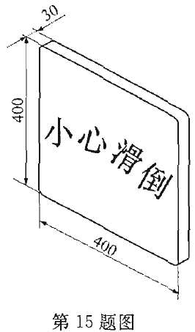
如下：
A.安装支架后的瞀示牌能稳定地摆放在地面上，警示牌的总高度不低于500mm;
B.安装支架后的警示牌能放入内部空间为500mm×400mm×30mm的盒中。
请根据上述设计要求和替示牌的尺寸，完成以下任务：
（1）画出支架结构的设计草图（警示牌可以不画），必要时可用文字说明；
（2）在设计草图上标注支架结构的主要尺寸；
（3）支架与瞀示牌的连接可以采用 ▲ (在①自攻螺钉连接；②紧定螺钉连接;③膨胀螺栓连接中选择一项，将序号填写在“ ▲ ”处）；
（4）为了防止生锈,适合学生在学校完成的表面处理方法是▲(在①表面刷光；②喷涂油漆；③电镀中选择一项，将序号填写在“▲”处）。
编辑：浙江省桐乡第一中学 杜宗飞
16.【加试题】请补全三视图中所缺的3条图线。
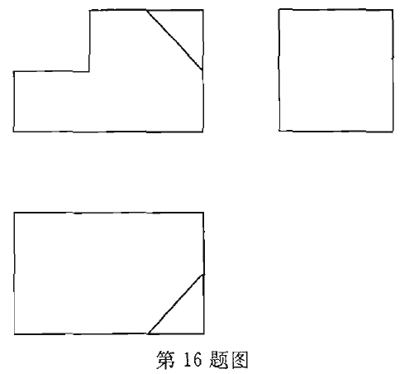
17.【加试题】如图a所示是声光控开关实验电路原理图，电路中发光二极管V3在光线较弱且有声音时才能发光。MIC(传声器）、C1、V1、R2、R3、R4组成声音信号采集与放大电路，R1,、R5组成光线信号的采集电路，V2、R6、C2组成灯光延时电路。集成电路CC4011为四2输入与非门（引脚见图b),用于控制和输出逻辑电平。请完成以下任务：

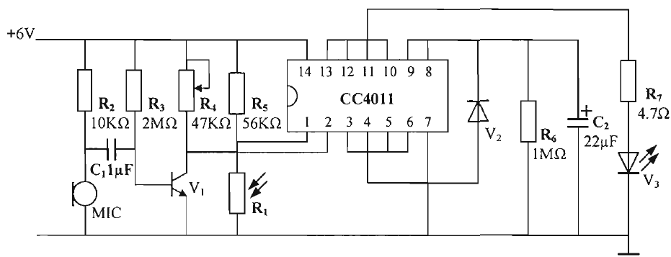
第17题图a声光控开关实验电路原理图
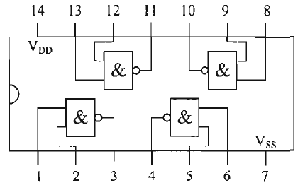
第17题图b CC4011引脚图
（1）集成电路CC4011中与非门的2个输入端A(1脚）和B(2脚）与输出端Y(3脚）的逻辑关系是 ▲ ;
（2）当光线由强变弱时，光敏电阻R1的阻值 ▲ (在①增大；②减小;③不变 中选择一项，将序号填写在“ ▲ ”处);
（3）图a中，当CC4011的4脚输出高电平，二极管V2导通，由于V2导通时电阻值较小，电容C2很快被充电到高电平，此时发光二极管V3 ▲ (在①发光；②不发光 中选择一项，将序号填写在“ ▲ ”处);
（4）小亮同学完成实验后，准备将该实验电路应用于楼道灯的控制。楼道灯由220V交流电源供电，采用直流电磁继电器的触点作为楼道灯的开关,用三极管控制继电器触点的闭合与断开。请你根据上述要求在虚线框中帮助小亮画全电路。
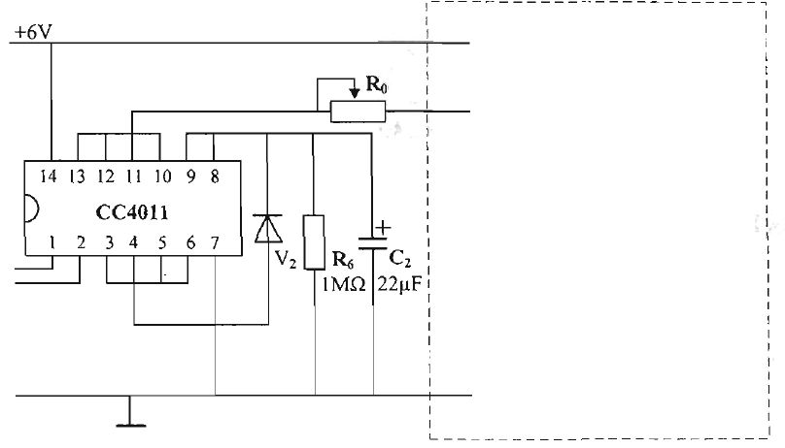
第二部分通用技术（共50分）
―、选择题（本大题共13小题，每小题2分，共26分）
题号 | 1 | 2 | 3 | 4 | 5 | 6 | 7 | 8 | 9 | 10 | 11 | 12 | 13
答案 | C | A | B | C | D | A | B | D | B | C | D | A | B

二、非选择题（本大题共4小题，第14小题5分，第15小题10分，第16小题3分，第17小题6 分，共24分）
14.（1）①；（2)②；（3)②；（4)②；（5)③。
15.（1）略
（2）略
（3）①。
（4）②。
16.
